门座式起重机工技能竞赛实操题

一、竞赛项目：吊水桶在杆内运行、落点和击落立柱上木块
二、操作时间：7分钟
三、竞赛内容：
㈠操作图
按指定线路移动水桶运行、落点和击落立柱上木块。单位：mm
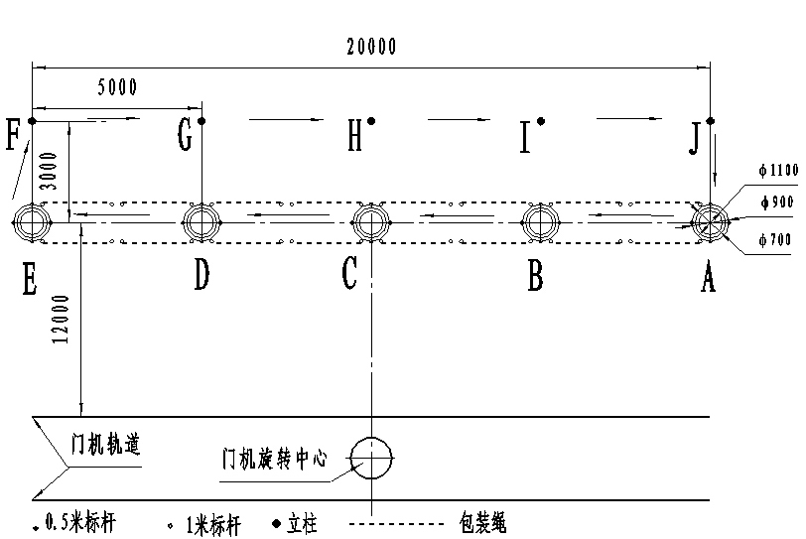

㈡、操作步骤
１、接指挥信号后将水桶从A处起升至水桶底部距离地面适当高度（不得碰标杆，高度可做一次调整），沿图示箭头方向移至B处落入圈中。
２、再起升至水桶底部距离地面适当高度（不得碰标杆），向C处运行并落入圈中。
３、按A→B→C→D→E顺序重复上述操作步骤。
４、从E处起升至水桶底部距离地面适当高度（不得碰标杆），移出E处后再按箭头方向依次将F、G、H、I、J五根立柱顶端的木块击落后将水桶底部下降至距离地面适当高度，最后将水桶放回A处。
㈢、操作要求
1、遵守操作规程，操作前按开工要求对机械进行检查，动车前鸣笛。
2、在杆内运行时水桶底部离地高度控制在0.5米至1.0米之间。
3、水桶运行过程中不得碰杆、倒杆、绕杆不过。
4、每次落入圈内时按内圈、中间圈、外圈计分（压线算圈外）。落圈时只允许停顿两次，水桶内水不能洒出。
5、杆内运行时碰包装绳线视同碰杆，因此导致标杆倾倒视为碰倒标杆。
6、击落木块时不得碰立柱、碰倒立柱、绕过不击落木块。
7、从接到指挥信号开始计时，最后落入A圈内结束计时，考核时间7分钟
四、所需材料
1、水桶：外径500mm，高700mm，桶内装水后水面距桶口100mm，吊钩距桶口1000mm。
2、标杆52只附图纸
①0.5米标杆10只
②1米标杆42只
3、五根立柱的的高度依次为1000mm、1500mm、1800mm、1500mm、1000mm，立柱顶端放置撞木,撞木尺寸依次为200mm*200mm*300mm、200mm*200mm*250mm、200mm*200mm*200mm、200mm*200mm*150mm、200mm*200mm*100mm。
注：图见附页
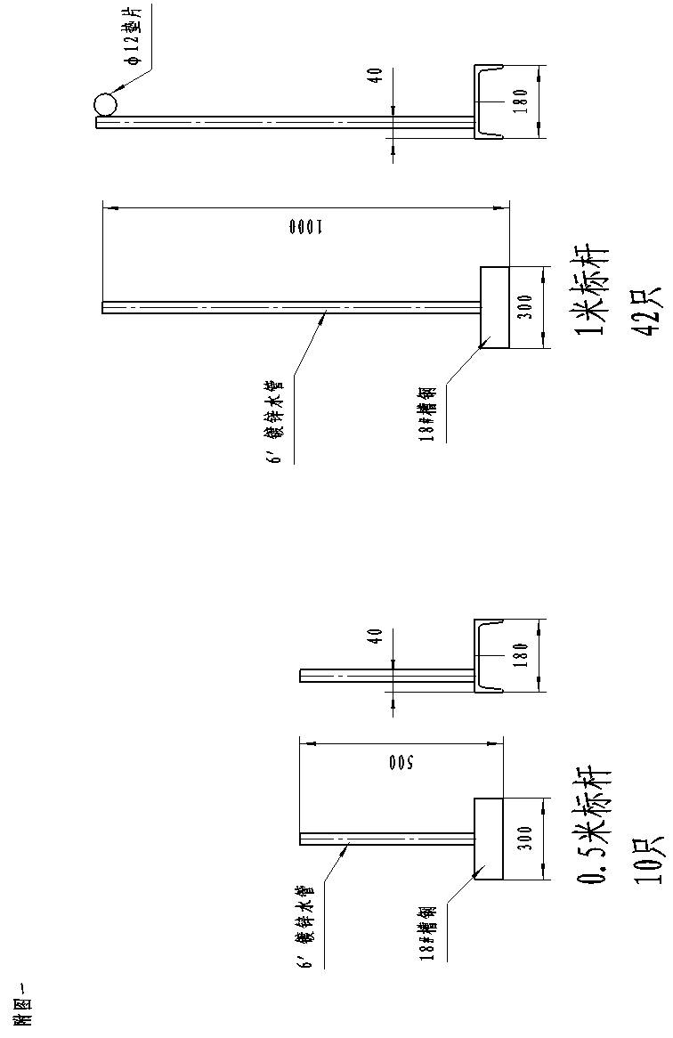
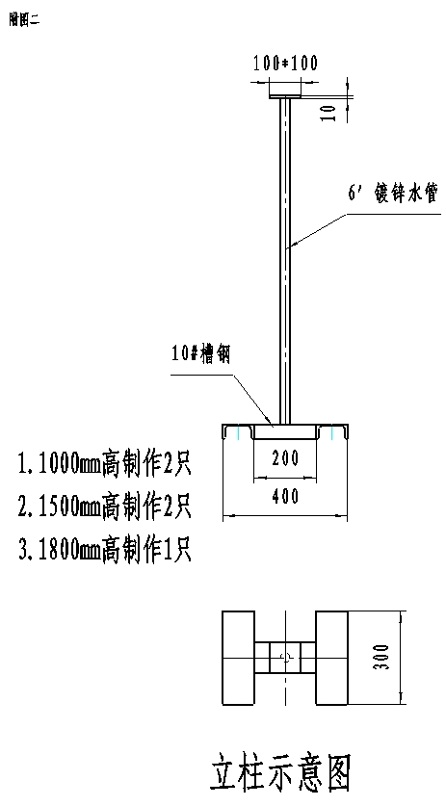
门座式起重机工实操评分表

姓名： 准考证号：
序号 | 考核内容 | 配分 | 考核要点 | 评分标准 | 考场记录 | 扣分
1 | 稳定性 | 40 | 不得碰标杆（包装带） | 碰一次扣1分
1 | 稳定性 | 40 | 不得碰倒标杆 | 碰倒一次扣2分
1 | 稳定性 | 40 | 水桶内水不得洒出 | 结束后测量，水洒出每10CM扣3分，不足10CM按10CM计算。
2 | 准确性 | 40 | 水桶落地准确  （压线算圈外） | 出D1圈扣2分
 |  |  |  | 出D2圈扣3分
 |  |  |  | 出D3圈扣5分
2 | 准确性 | 40 | 水桶落地时只允许停顿2次 | 超出扣1分／次
2 | 准确性 | 40 | 在杆内运行时水桶底部离地高度控制在0.5米至1.0之间。 | 超出扣2分／次
2 | 准确性 | 40 | 未击落木块 | F:扣2分，G:扣3分，H:扣5分，I:扣8分，J:扣10分
2 | 准确性 | 40 | 击木块时不得碰立柱 | 碰一次扣2分
 |  |  |  | 碰倒按未击落木块扣分
3 | 熟练性 | 10 | 规定时间内完成操作 (7分钟) | 超时每10秒扣1分，提前每20秒奖励1分。
4 | 安全规章 | 10 | 动车前检查、鸣笛 | 操作前不检查扣5分
 |  |  |  | 操作前不鸣笛扣5分
合 计 |  |  | 100分 | 最后得分： | 总扣分：
注：１、选手总分数相同时排名以用时短者为先，用时也相同以理论成绩高者为先。
２、出现下列情况选手成绩按零分计算：
１）违反安全操作规程，不听从现场裁判指挥或冒名顶替
２）超时2分钟。
３）在杆内运行时水桶底部离地高度超过1米2次以上
3、每大项累计扣分以该项配分额为限
考评员： 年 月 日 |  |  |  | 审核： 年 月 日

